Komisja Socjalna zaprasza na wycieczkę do Egeru w dniach 30.04.- 02.05 2022 r.
Odpłatność pracownika 450, 500 lub 550zł w zależności od dochodów. Zapisy z połową opłaty do 14 lutego 2022 r. u pani Jolanty Czarnynogi. Druga rata płatna do 31 marca 2022 r.

43-200 Pszczyna ul. Dworcowa 16
tel / fax (32) 210 - 21 - 09 , (32) 44-70-444
e-mail: polan@polan-pszczyna.pl

NIP : 638-000-21-77 , konto : ING-BŚl O/ Pszczyna Nr : 32 1050 1315 1000 0001 0144 6540

EGER - 3 dni

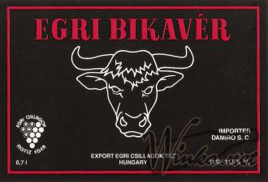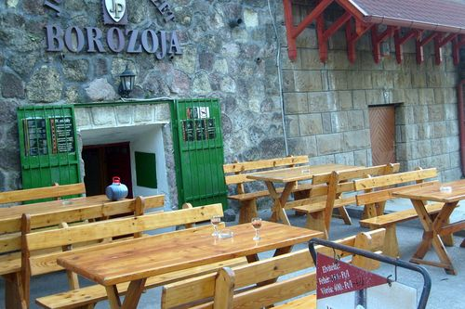

TERMIN: 30.04 - 2.05.2022 r

CENA: 950 zł/os ( grupa ok. 55 os.)

1 dzień:
Zbiórka i wyjazd z Pszczyny o godz.6.00. Przejazd przez Słowację na Węgry do EGERU. Po przyjeździe zakwaterowanie w hotelu 4* KORONA ( ok.godz.14.00 ) Czas wolny. Możliwość skorzystania ze strefy SPA w hotelu lub indywidualnego spaceru po mieście. O godz.18.00 zwiedzanie 220-letniej piwnicy winnej należącej do hotelu "Korona". Po zwiedzaniu obiadokolacja ( serwowana, 3-daniowa ) w piwnicy wraz z degustacją 5 gatunków win. Nocleg.

2 dzień:
Śniadanie, od godz.10.00 do 13.00 zwiedzanie EGERU z lokalnym przewodnikiem. Spacer po mieście, zwiedzanie Zamku oraz Muzeum Marcepana. Czas wolny. Możliwość indywidualnego wejścia na miejskie baseny termalne. O godz. 18.45 wyjazd do Doliny Pięknej Pani– obiadokolacja w regionalnej czardzie z potrawami kuchni węgierskiej oraz winem i programem folklorystycznym. Po kolacji powrót do hotelu. Nocleg.

3 dzień:
Śniadanie, czas wolny w Egerze ( zakupy, korzystanie ze strefy Wellness w hotelu ) O godz. 11.00 wykwaterowanie i odjazd do Doliny Pięknej Pani. O godz. 11.30 degustacja 6 gatunków win w piwnicy winnej SIKE TAMASA wraz z lunchem ( węgierska zupa gulaszowa, pogacze, deser ) Po lunchu czas wolny w Dolinie Pięknej Pani ( indywidualne zwiedzanie piwniczek ) a następnie ok. godz. 14.00-15.00 odjazd w drogę powrotną do Polski. Planowany powrót do Pszczyny ok. godz. 22.00- 23.00

ŚWIADCZENIA ZAWARTE W CENIE:

- przejazd autokarem lux. z WC, video, barkiem i klimatyzacją ( 58 miejsc )
- 2 noclegi ze śniadaniami w formie szwedzkiego stołu w hotelu KORONA 4* w centrum Egeru , pok. 2-os z łazienkami ( pokoje 1 os za dopłatą )
- korzystanie z bogatej strefy Wellness w hotelu ( basen, sauny, jacuzzi, grota solna )
- 1 obiadokolacja serwowana w piwnicy winnej hotelu "Korona" ( 3-daniowa ) wraz z degustacją 5 gatunków win.
- 1 obiadokolacja w regionalnej czardzie z winem ( 0,5 l/os ) oraz programem folklorystycznym
- degustacja 6 gatunków win wraz z lunchem w piwnicy Sike Tamasa
- zwiedzanie 220-letniej piwnicy winnej wraz z Muzeum Winiarstwa, należącej do hotelu "Korona"
- pilot z BP Polan na całej trasie
- obowiązkowa opłata na Turystyczny Fundusz Gwarancyjny i TFP ( 20 zł/os )
- ubezpieczenie NNW i KL za granicą TU Signal Iduna wraz z chorobami przewlekłymi

DODATKOWO PŁATNE:
Bilety wstępów w Egerze ( Zamek, Muzeum Marcepana ), lokalny przewodnik w Egerze, tłumacz w piwniczkach winnych oraz zwiedzanie Egeru w systemie tour-guide ( indywidualne odbiorniki dla każdego Klienta ) - 25 EURO/os – płatne pilotowi w autokarze
Bilety wstępów na miejskie baseny termalne ok. 2.000 HUF – płatne indywidualnie
Dopłata do pok. 1 os 150 zł

HOTEL "KORONA"
Położny w bliskości ścisłego centrum Egeru, 700 m od Rynku ( Dobo Istvan Ter ) - hotel o wysokim standardzie 4* z bogatą ofertą Wellness. Śniadania w formie urozmaiconego szwedzkiego stołu.
Pokoje wyposażone w łazienkę ( z suszarką ) TV SAT, mini bar ( płatny ) telefon, Wi-Fi, klimatyzacja.
Na miejscu restauracja, bar, sklep z pamiątkami, sklep z winami, bilard, Muzeum Wina oraz stara 220-letnia piwnica winna.

